Телушкин Иван Константинович
Мой прадедушка.
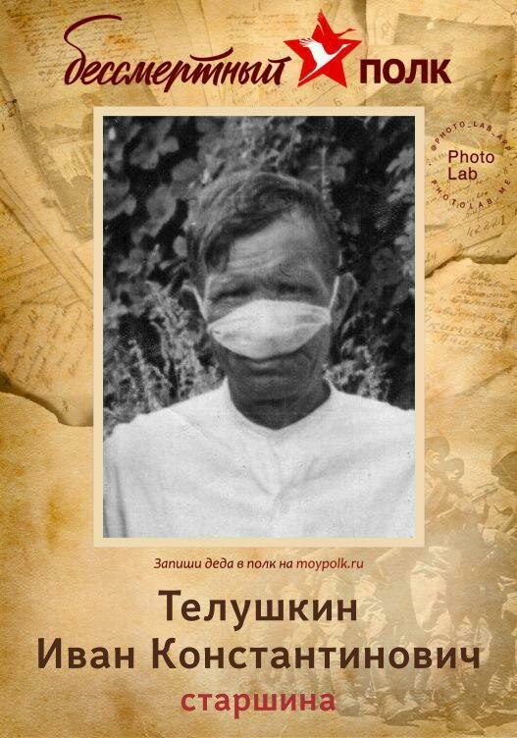
Родился в селе Вятское Ярославкой области 30 октября 1915 года. До войны жил в д. Захарьино Даниловского района, работал в колхозе.
В 1938 году был призван в ряды Красной Армии.
Участвовал в русско – финской войне, в 1940 году вернулся в звании старшины.
3 июля 1941 года был призван на фронт. Будучи старшиной батареи Сталинского гвардии полка участвовал в боях возле г. Полтавы, г. Березняки, г. Благодухова, в Харьковских боях Украинского фронта.
При выполнении боевого задания – заменял командира взвода ведя наступление в г. Полтаве. 7 ноября 1941 года был тяжело ранен в лицо. Был комиссован.
Вернулся в родной колхоз и работал там до 1969 года.
После ранения уже никогда не расставался с лицевой марлевой повязкой, которая скрывала страшные раны.
Умер 8 марта 1988 года в возрасте 72 лет.
Награжден орденами Великой Отечественной Войны I и II степени и орденом Красной Звезды.

